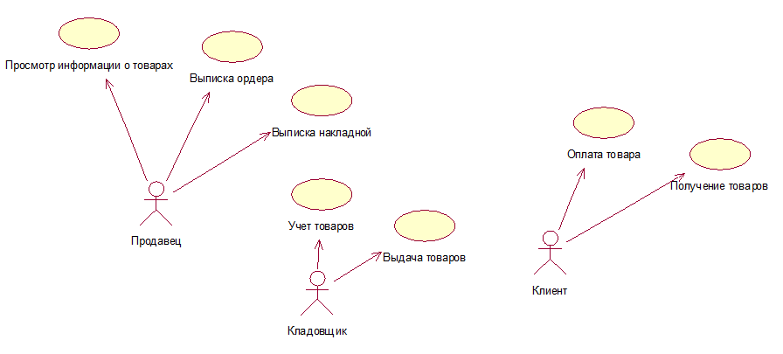

Рис.1 – Диаграмма вариантов использования

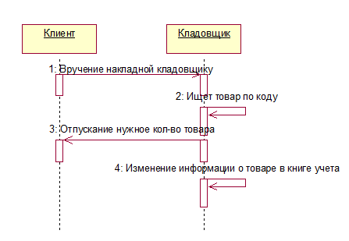

Рис.2 – Диаграмма последовательности

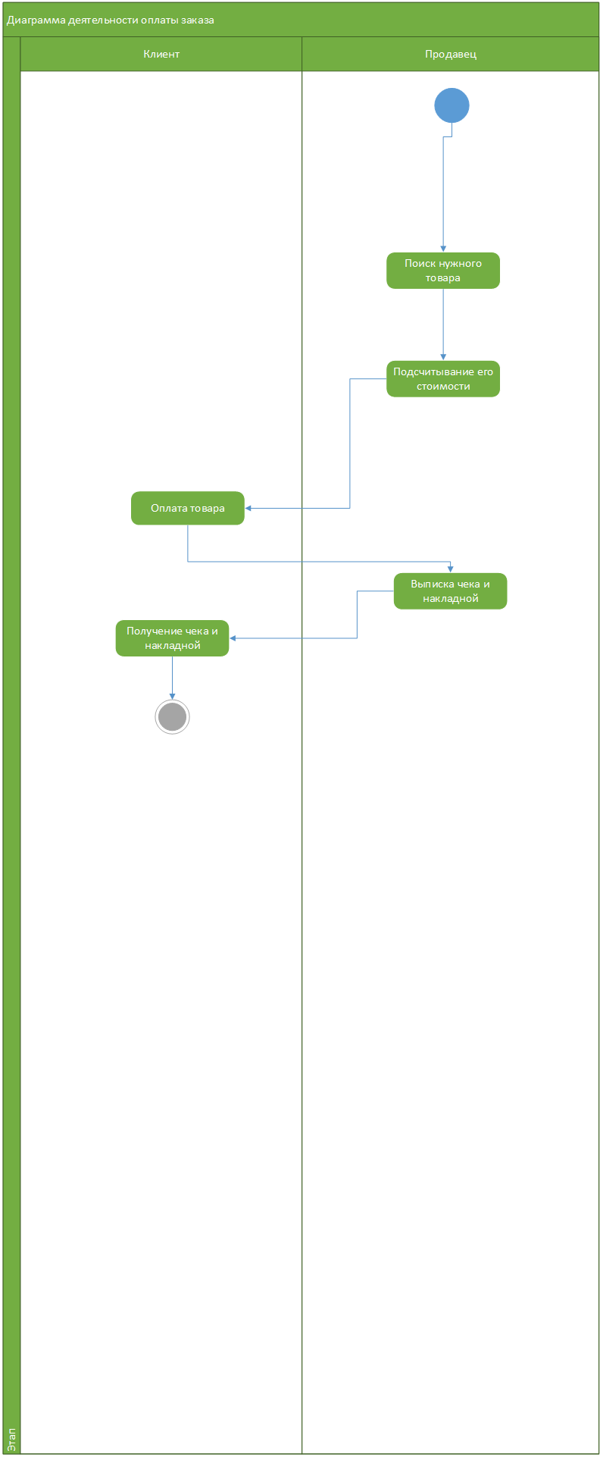

Рис.3 – Диаграмма деятельности